**[Ο ήρωας, ο υπερήρωας και η λέαινα](http://amfoterodexios.blogspot.com/2021/06/blog-post_48.html)**

[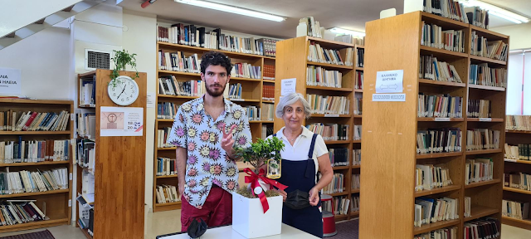](https://lh3.googleusercontent.com/-r0WWXMF07qs/YLfm4GntpsI/AAAAAAAAG4Y/VuhCy8SwcHgTNb_YxGtgrKB1-HZKDjsngCLcBGAsYHQ/image.png)

Πριν από τέσσερα χρόνια, τον Ιούλιο του 2017 δεκάδες εφημερίδες και site ανέβαζαν φωτογραφίες και διθυραμβικά σχόλια για ένα παιδί που «κατάφερε να καταρρίψει όλα τα στερεότυπα στις Πανελλαδικές».

Αν γκουγκλάρετε «Δρόσος Κονδύλης», θα εμφανιστούν 619 αποτελέσματα και δεκάδες φωτογραφίες.

**Όλα μιλούν για τον ήρωα που πέτυχε το ακατόρθωτο: ανήκοντας ο ίδιος στο φάσμα του αυτισμού, πέτυχε βαθμολογία Πανελλαδικών που του επέτρεπε τότε να διαλέξει όποια σχολή ήθελε.**

Ο Δρόσος ωστόσο, διάλεξε να σπουδάσει τουριστικά και να φύγει για τη Ρόδο.

Πίσω από έναν μεγάλο άνδρα, λένε, κρύβεται πάντα μια εξίσου μεγάλη γυναίκα.

**Και πίσω από το Δρόσο μας, κρυβόταν για χρόνια ολόκληρα μια … λέαινα.**

Έτσι την ονομάτισαν οι εφημερίδες, γιατί στ’ αλήθεια έδωσε λιονταρίσια μάχη ολομόναχη απέναντι σε όλο το κατεστημένο για να αλλάξει τόσο στην εκπαίδευση όσο και στη μικρή μας κοινωνία η νοοτροπία απέναντι σε αυτά τα «διαφορετικά» παιδιά.

Πάνε δύο χρόνια όταν η λέαινα που όλοι θαυμάζαμε, η Νικολία μας, λύγισε το κεφάλι μπροστά στη μπόρα που απειλούσε να σαρώσει ό,τι είχε χτίσει με πόνο, αίμα και δάκρυα τόσα χρόνια.

Κλάψαμε, παλέψαμε, προσευχηθήκαμε και τη συνοδέψαμε νοερά με την αγάπη μας εκατοντάδες χιλιόμετρα μακριά, σε κάποια διάσημη ογκολογική κλινική των ΗΠΑ.

Και η λέαινα σήκωσε το κεφάλι και επέστρεψε δίπλα μας υγιής και αποφασισμένη όσο ποτέ.

**Χθες, 1η του Ιούνη, όταν άνοιξε το ασανσέρ του πρώτου ορόφου, την έκπληξη διαδέχτηκε η χαρά και τη χαρά η συγκίνηση, όταν αντικρύσαμε το Δρόσο μας, πτυχιούχο πλέον της Σχολής Τουριστικών Επαγγελμάτων Ρόδου, με απανωτές υποτροφίες και πτυχίο «Άριστα», που ήρθε να μας δωρήσει την πτυχιακή του εργασία.**

**Και τότε ήταν που δεν μπορούσαμε να συγκρατήσουμε το θαυμασμό και τα δάκρυα…** Μια πτυχιακή εργασία για το Νομό μας, που θα τη ζήλευαν πολλοί…

[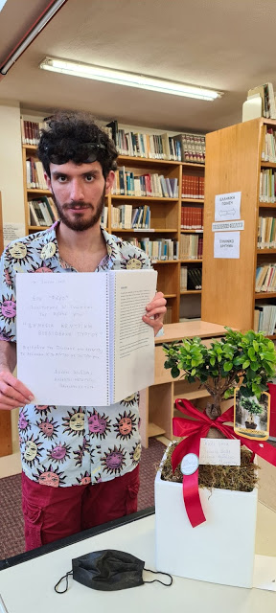](https://1.bp.blogspot.com/-VBDWBE8fXLQ/YLfn68Ql4BI/AAAAAAAAG4k/UVZ0sSEkl04AOLq5s-JHypnkq6sCxxzdwCLcBGAsYHQ/s1600/194760761_4243503212368759_476199565178300413_n.jpg)

Ανοίγουμε και διαβάζουμε στην πρώτη σελίδα:

Στο «φάρο» πολιτισμού και γνώσεων της πόλης μου «Δημόσια Κεντρική Βιβλιοθήκη Πύργου» αφιερώνω την πτυχιακή μου εργασία, το λεύκωμα και το βίντεο με τον τόπο μου.

Δρόσος Κονδύλης, Απόφοιτος ΑΣΤΕ Ρόδου.

Μαζί μάς άφησε ένα υπέροχο λεύκωμα με φωτογραφίες υψηλής αισθητικής κι ένα βίντεο, όλα τραβηγμένα με μεράκι, όρεξη και … drone. Χάρμα οφθαλμών!

Θα είναι όλα διαθέσιμα τις επόμενες μέρες καταλογογραφημένα, για όποιον σπουδάζει τουριστικά επαγγέλματα, για όποιον αγαπάει τον τόπο μας, για όποιον θέλει να μάθει για την Ηλεία.

Μαζί και το video που θα αναρτηθεί στο youtube.

Εμείς θα κρατήσουμε το υπέροχο μπονσάι που η ευγενική ψυχή του μας δώρησε και που από χθες στολίζει το αναγνωστήριο.

Θα ’ναι η διαρκής υπόμνηση του ηρωισμού, της θέλησης, της αποφασιστικότητας και συνάμα της ευγένειας, του αλτρουισμού, της προσφοράς, της αγάπης, της άνευ όρων αποδοχής του άλλου…

Όλων όσα ενσαρκώνει ο Δρόσος μας ([Drosos Drosos](https://www.facebook.com/profile.php?id=100008196850199&__cft__%5b0%5d=AZUo8VLiPJzc4xTfRhhLUSJ3iHM2rqdpez7JdQkvccV4B5UyvIJp7ibbhS2DaIBI02dq7EcQZbgsO74Yv5PesJF8R0iuQILyzO5wEPNNpaysAgKvv1cWBO-wqPcTmYNappiHnDZbz_c91Mv8tTj7Bc1sK6P-Sgz_VmdXUVUva-Bz8A&__tn__=-%5dK-R)) και η Νικολία μας!

Πηγή: Δημόσια Κεντρική Βιβλιοθήκη Πύργου